A Projetta Engenharia Consultoria e Treinamentos LTDA, CERTIFICA que:

funcionario1 | FUNCIONÁRIO
CPF n° cpf1 | CPF n°

Obteve aproveitamento satisfatório no curso de capacitação de Nível Básico em “TRANSPORTE, MOVIMENTAÇÃO, ARMAZENAGEM E MANUSEIO DE MATERIAIS: GARRA SUCATEIRA”. Aplicado em máquina do tipo Garra Sucateira, conforme as exigências da NR 11 da Portaria MTb nº 3.214/1978, com carga horária de 16 horas e realizado nos dias começo1 e fim1, nas dependências da empresa empresa1, localizada na endereço1.

cidade1, fim2.
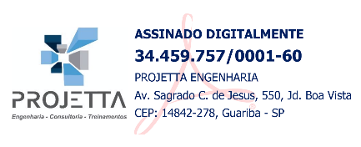
EMERSON PEREIRA DE OLIVEIRA:37232085842 |   Assinado de forma digital  por EMERSON PEREIRA DE  OLIVEIRA:37232085842

INSTRUTOR E RESPONSÁVEL TÉCNICO  Emerson Pereira de Oliveira  Engenheiro Mecânico  Eng. Segurança do Trabalho  CREASP 5069946034  RNP 2616205491 |  | logo2 | empresa2  CNPJ: cnpj2 |  | funcionario2  CPF n° cpf2 |  | logo1 | empresa3  CNPJ: cnpj3

CONTEÚDO PROGRAMÁTICO:

- Norma básica constante na NR 11;
- Objetivos do treinamento;
- Conceito da garra sucateira;
- Tipos de máquinas;
- Pontos básicos de operação;
- Manutenção preventiva;
- Cuidados com cabos de aço, pistão, alavancas e garras;
- Ganchos, travas e estropos;
- Avaliação diária do equipamento;
- Segurança na operação e movimentação de carga e do equipamento
- Uso dos EPIs básicos na operação;
- Sinalização de segurança e operação;
- Cuidados e uso dos freios;
- Calçamento da carga;
- Ponto de equilíbrio para içamento da carga;
- Regras gerais de operação e segurança.

